Инструкция по подключению к MS Teams для участников XXII Апрельской международной научной конференции по проблемам развития экономики и общества секции Международные отношения
- Чтобы присоединиться к мероприятию, в котором Вы принимаете участие, необходимо перейти по ссылке, направленной отдельно в письме на Вашу электронную почту от организационного комитета конференции. В случае необходимости, информацию о синхронном переводе можно найти в пункте 9 данной инструкции.
- Заранее убедитесь, что используете правильный браузер (например, Chrome, Internet Explorer), ни в коем случае не браузер под названием Safari (для тех, кто работает на Mac os). Только через правильный браузер получится открыть ссылку.
- В открывшемся окне Вашего браузера необходимо выбрать пункт ‘Продолжить в этом браузере’, как это указано на рисунке ниже.
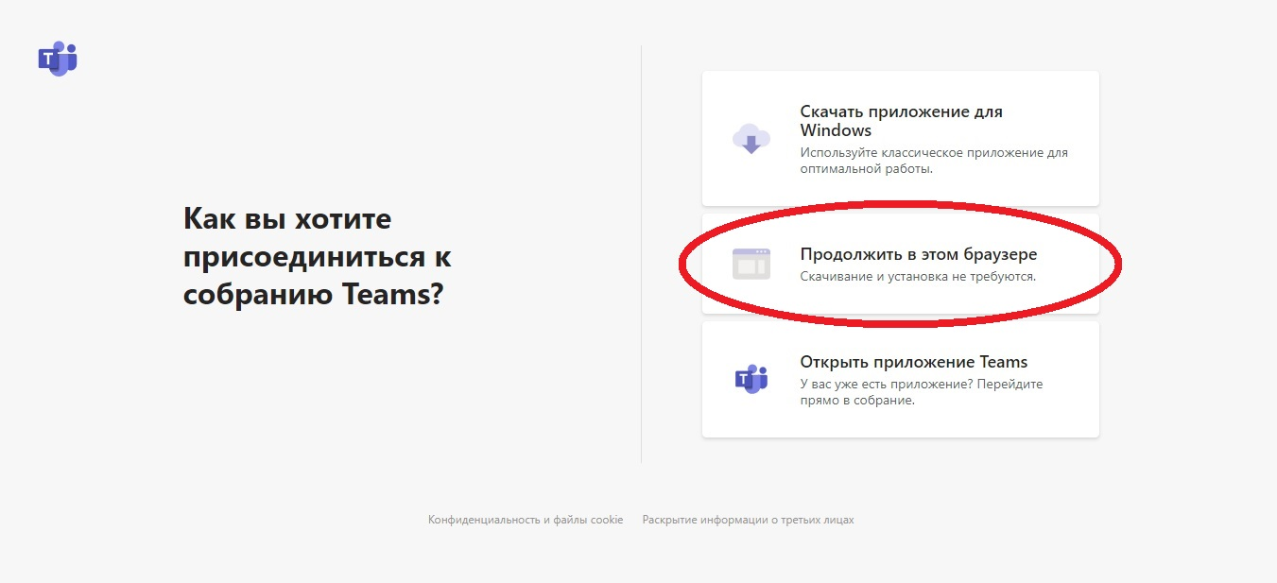

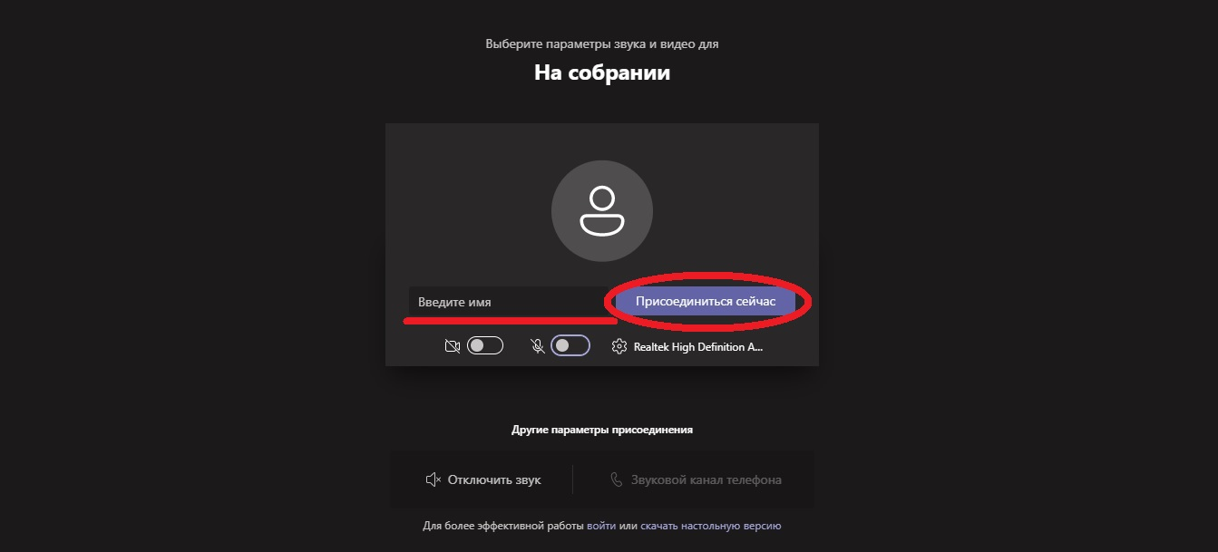
- Если у Вас нет аккаунта в MS TEAMS, Вы можете присоединиться к конференции, указав свою ИМЯ и ФАМИЛИЮ в окне ‘Введите имя’ и затем нажав на кнопку ‘Присоединиться сейчас’, как это указано на рисунке ниже.

- Если у Вас уже имеется аккаунт в MS Teams, в открывшемся окне Вы можете нажать ‘Войти’, как это указано на рисунке ниже.
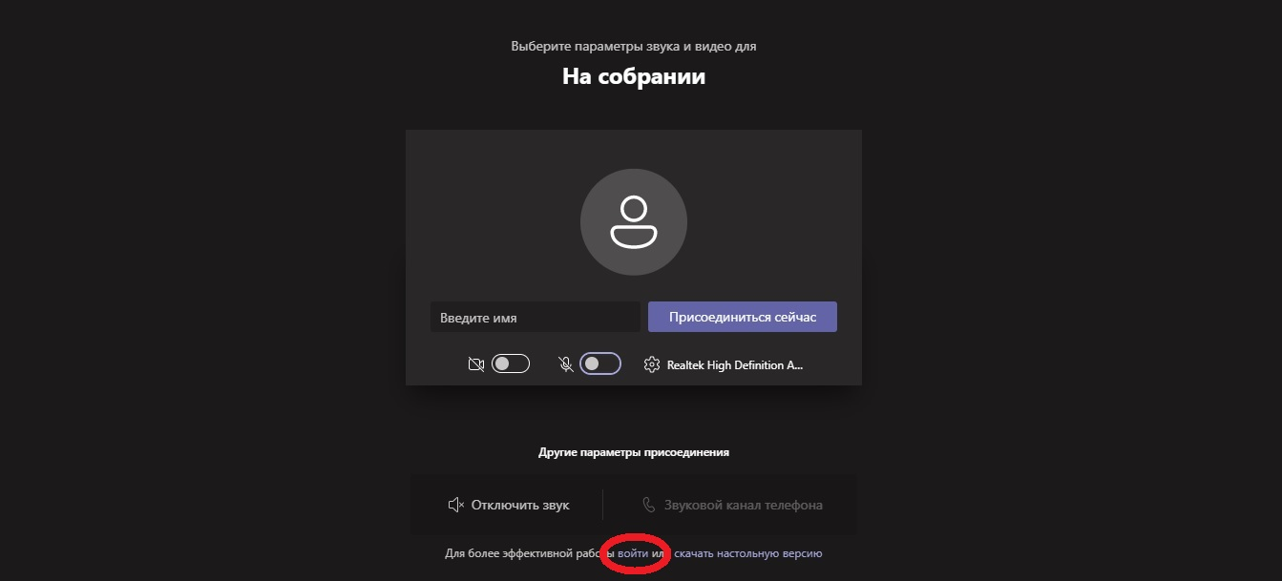

- Если у Вас уже имеется аккаунт в MS Teams (пункт 4), то в появившемся окне Вам необходимо ввести адрес электронной почты, к которой прикреплен этот аккаунт, и пароль в окно авторизации, как это указано на рисунке ниже.
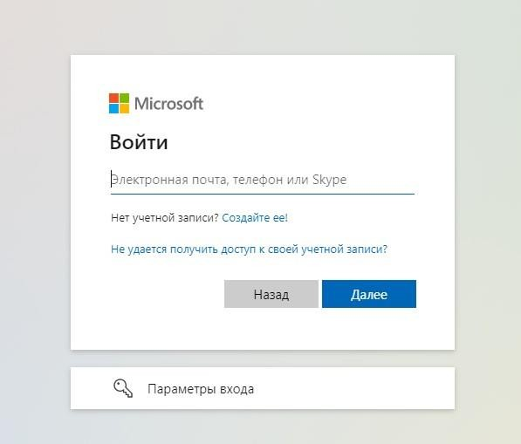

- Если Вы являетесь участником от НИУ ВШЭ, для входа в MS TEAMS, Вы можете ввести адрес корпоративной электронной почты в формате: login@hse.ru; login@edu.hse.ru. Пароль для входа в MS Teams соответствует паролю для входа в корпоративную почту.
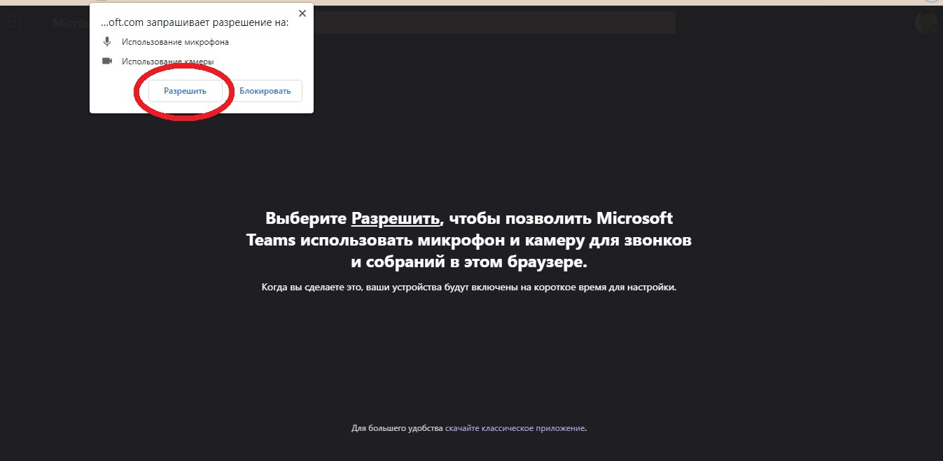
- Во всплывающем окне Вам необходимо отметить ‘Разрешить’, чтобы предоставить системе доступ к камере и микрофону Вашего компьютера, как это указано на рисунке ниже.

- Если Вы являетесь модератором, докладчиком или дискуссантом на мероприятии, организационный комитет конференции присваивает Вам статус выступающих с дополнительными возможностями в MS TEAMS.
Вы можете:
- демонстрировать свой экран (для представления слайдов презентации)
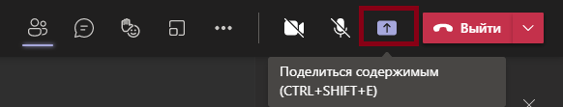

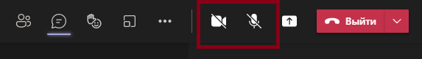
- включать/выключать свой микрофон
- поднимать руку
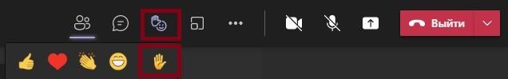

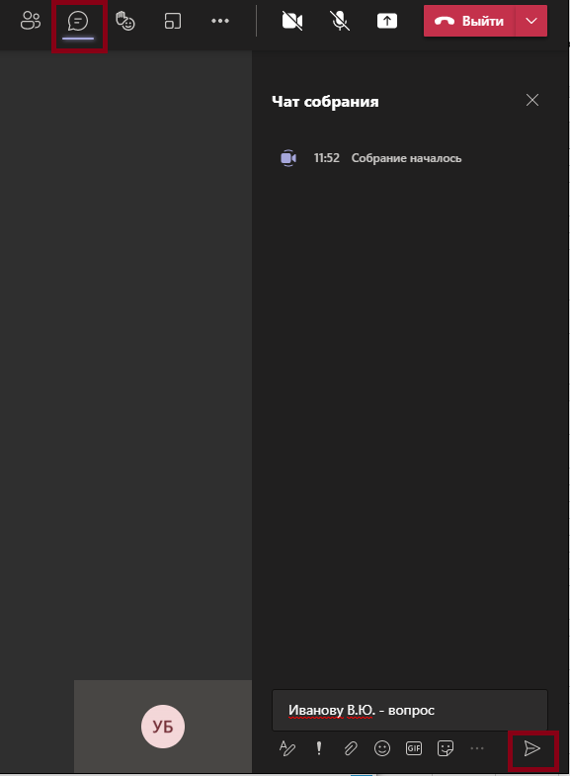
- оставлять сообщения в чате

- Если Вы являетесь участником-слушателем конференции, Вы можете:
- поднимать руку (если формат мероприятия позволяет, секретарь мероприятия включит Ваш микрофон для озвучивания вопроса/комментария)
- оставлять сообщения в чате
- Если Ваша конференция подразумевает функцию синхронного перевода, Вы можете воспользоваться ей, перейдя по соответствующей ссылке из этого документа: https://verspeak.com/new/conf.html?id=sco873480
- в открывшемся окне браузер выберите нужный Вам язык перевода (английский или русский), как это показано на рисунке ниже.
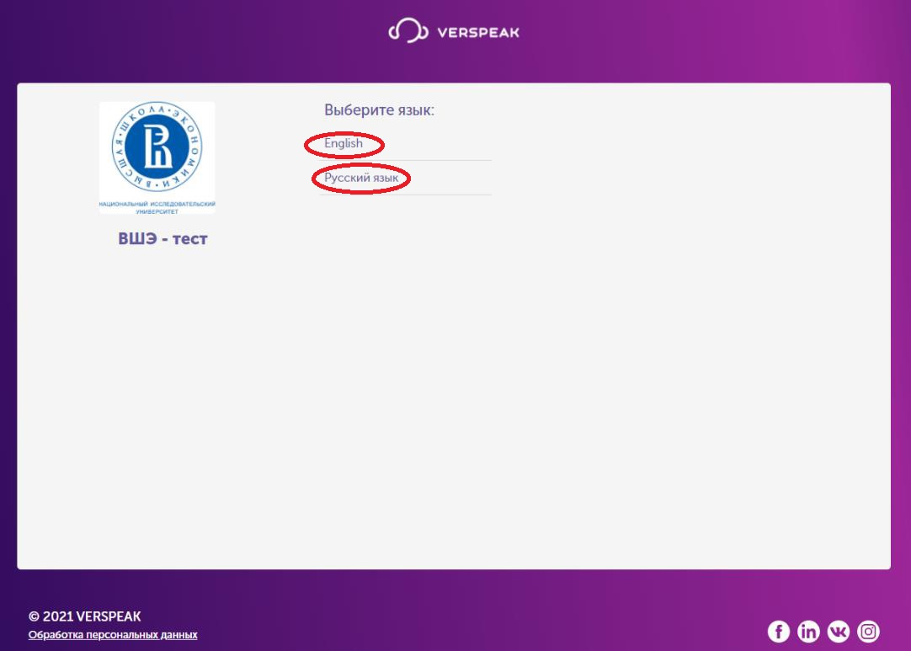

- не закрывайте вкладку Вашего браузера с переводом, пока он Вам необходим, а просто перейдите на окно с трансляцией конференцией или кликните по приложению MS Teams, чтобы переместить его на передний план, как это показано на рисунке нижу.
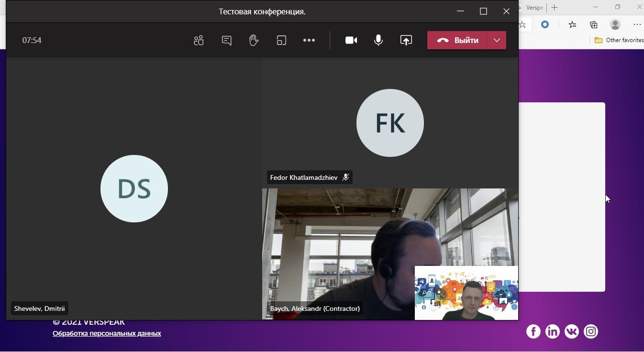
Вкладка браузера с переводом
MS TEAMS
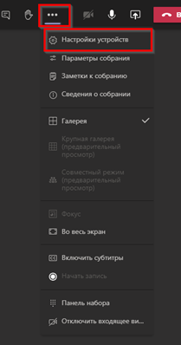
- чтобы избежать наложения звуковых дорожек конференции в MS Teams и вкладке перевода в Вашем браузере, в приложении MS Teams нажмите на кнопку в верхнем меню, и в раскрывшемся контекстном меню выберите ‘Настройки устройства’, как это показано на рисунке ниже.

Здесь Вы можете выбрать, какие динамик, микрофон и камера будут использоваться приложением MS Teams. Если передвинуть ползунок динамика влево до конца (как это указано показано на рисунке ниже), Вы будете слышать всю конференцию только посредством звука из вкладки с переводом в Вашем браузере, при этом сохранив возможность просмотра самой конференции в MS Teams.
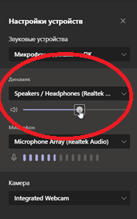
- при возникновении необходимости регулировки громкости синхронного перевода во вкладке Вашего браузера, можно воспользоваться регулятором общей громкости на нижней панели рабочего стола Вашего компьютера, как это показано на рисунке ниже.
